
修平科技大學 創新教學先導型計畫
106學年度第1學期第 3次『閱讀力，就是生命力 』教師社群會議議程
活動名稱 | 『閱讀力，就是生命力 』教師社群交流會第3次會議 |  |  |  | 計畫執行編號 | 5-3
主辦單位 | 博雅學院 | 申請人 | 陳月秋 |  | 辦理日期 | 106年10月24日
活動內容 | 議題討論 |  |  |  | 辦理時間 | 週二12:00 至14:00
活動內容 |  |  |  |  | 活動地點 | A411
參加對象統計
1.主辦學校教師人數：6人  2.主辦學校學生人數：6人  3.校內教職員人數：0人 |  |  |  | 4.跨校教師人數：0人  5.跨校學生人數：0人  6.其他(請自行填入身分別：如廠商或校友等)：0人
本次活動之量化績效
一、本次活動參與總人次12人次
二、本次活動參與總人數12人
活動成效
一、工作報告
(一)提醒慧珠老師10月31日教學分享
(二) 10月26日講座籌備工作查核
 | 工作內容項目 | 查核 | 備註 |  | 工作內容項目 | 查核 | 備註
1 | 簽呈、計劃書 | V |  | 7 | 學習單 | V
2 | 海報印製 | V |  | 8 | 回饋單 | V
3 | 講師提醒 | V |  | 9 | 拍照 |  | 柯婉婷
4 | 講義資料 | V |  | 10 | 成效表 |  | 林旻儀
5 | 班級通知 | V |  | 11 | 上傳教學網站 |  | 陳昱愷
6 | 簽到單 | V
(三)提醒11月1日(三)下午14:00-16:00 TA培訓課程「話語的力量-談溝通與表達」。準備文件:A3海報、簽到單、回饋單
二、討論事項
(一)社群交流會議的教案分享與工作坊教案發表的關係討論
決議:社群交流會的教案分享是討論與完整教案形成的過程；工作坊的教案發表是一個完整教案簡報的呈現。前者是社群教師的分享交流，後者是校外專家的講評討論。
(二)11月18日工作坊活動計畫書確認
決議:如附件一
(三)12月16日踏查活動計畫書及相關文件確認案(報名表、家長同意書)
決議:如附件二、附件三
附件一 11月18日工作坊活動計畫書
日期 | 時間 | 活動名稱 | 活動地點 | 活動內容 | 主講人 | 主持人/講評人
11/18(六) | 08:00~12:00 | 專題講座 | C0107 | 社區場域融入跨界教學 | 奚浩 | 劉慧珠
11/18(六) | 13:00~16:00 | 創新教學教案設計研討 | C0107 | 1.修平校園人文課程--校園巡禮的遊戲化設計 | 馬嘉賢 | 每人15分鐘*6  講評10分鐘*6  討論5分鐘  講評人:  明道大學陳鍾秀/勤益大學兵界勇/勤益大學施盈佑/台中教育大學歐秀慧
 |  |  |  | 2.劉慧珠-文化就是生命力-閱寫校園人文教案設計與應用 | 劉慧珠
 |  |  |  | 3.陳月秋-你要做什麼-閱讀與自我探索教案設計 | 陳月秋
 |  |  |  | 4.楊克隆-熟番歌中的土地掠奪問題 | 楊克隆
 |  |  |  | 5.陳明義-父後七日的死亡書寫 | 陳明義
 |  |  |  | 6.翁小芬-鍾理和<阿遠>教案設計 | 翁小芬
11/18(六) | 16:00-16:10 | 綜合討論 | C0107 | 心得交流 | 所有參加者 | 劉慧珠

附件二 12月16日踏查活動計畫書
106年度技專校院教學創新先導計畫
活動執行計畫書
- 名稱：『閱讀力，就是生命力~中文閱讀與書寫革新』教師社群-閱讀與書寫實地踏查與試課操作
- 計畫執行編號：5-3
- 依據：106年度技專校院教學創新先導計畫，計畫五：教師專業社群5-3 閱讀力，就是生命力~中文閱讀與書寫革新
- 目的：本活動配合本校應用國文教材四大關懷之「環境關懷」與「社會關懷」單元進行實地踏查與社會實踐觀摩。擬前往高美溼地實地踏查溼地之美與生態環境的特色；前往大雅忠義社區觀摩以大家書房(奚浩)為據點的社會關懷實踐。
- 時間：106 年 12 月 16 日
- 地點：高美濕地與大雅忠義社區大家書房
- 參加對象與人數：教師5人，學生預計 35 人
- 活動內容設計/議程/開課規劃/參訪內容介紹：
日期 | 時間 | 活動名稱 | 活動地點 | 活動內容 | 主講人 | 備註
12/16(六) | 07:40 | 集合出發 | 修平
12/16(六) | 08:00~10:00 | 前往高美溼地
12/16(六) | 10:00~12:0 | 環境關懷－濕地環境與生態導覽踏查 | 高美濕地 | 認識溼地的環境 生態與價值
12/16(六) | 12:00~13:00 | 午餐時間 |  | 到大家書房吃便當 |  | 大雅池上  04-25686668
12/16(六) | 14:00  17:00 | 社區場域融入跨界教學 | 大家書房大雅  忠義社區 | 社會關懷實踐踏查 | 奚浩
12/16(六) | 17:00~18:00 | 返回修平 | 修平 | 訂餐盒 |  | 東利麵包
- 預期成效：
(一)量化成果：
1.校外活動參與總人數達 40 人次以上
2.整體活動滿意度達 85 %
(二)質化成果：
1.體驗高美溼地溼地之美與認識溼地生態環境的價值及保護濕地的重要性
2.增進同學對社會弱勢族群的同理與關懷，認識眷村文化及眷村的文化產業

- 經費來源及預算：
活動經費項目 |  | 單價 | 數量 | 請購金額 | 備註
 | 運費(校外教學遊覽車) | 10,000 | 1輛 | 9,000 | 修平遊覽車
 | 保險費 | 35 | 40人 | 1,400 | 校外踏查試課40人
 | 膳費 | 70 | 80 | 5,600 | 18:00後可報晚餐  (3000以上要發票)
 | 合計 |  |  | 16,000
- 活動聯絡人：博雅學院 陳月秋 (04-24961100 轉○○○○)
- 備註：
- 大家書房是一個位於老眷村、新部落的獨立書店，做為社區關懷的據點。
- 民國50年左右逐漸發展成為「眷村」，因鄰近清泉崗裝甲兵、空軍基地之眷村人口遽增，於民國五十八年七月初正式命名為「忠義村」，並設立「忠義社區」。依眷改條例，老舊眷村不免面臨拆遷的命運，空軍長輩們98年已陸續遷居重新改建的清水「和平新城」，住進那有如鴿子籠般的高樓大廈，默默守著老眷村一甲子光陰的榮民長輩們，從此人去樓空。當地村子變成外來的原住民及外籍勞工等弱勢居民居住的社區，資源缺乏、缺少關懷，奚浩老師等有心人事以大家書房為據點，實踐各種社會關懷服務。
申請人 | 陳月秋 | 單位主管
教資中心

附件三 12月16日踏查活動學生報名表及家長同意書
學生學號 |  | 學生姓名
出生年月日 |  | 身分證字號
學生連絡電話 |  | 用餐 | □葷 □素
課程名稱及主題 | 課程名稱：應用國文(一)  主題：閱讀與書寫實地踏查試課─社區場域融入跨界教學
帶隊教師 |  | 帶隊教師電話
參訪日期 | 106年12月16日(六) | 參訪時間 | 8:00-18:00
導覽聯絡人 | 奚浩 | 聯絡電話 | 0914-101303
廠商地址 | 台中市大雅區信義路77號附近(汝鎏公園旁)
備 註 | 本活動為教育部創新教學先導型計畫「閱讀力就是生命力」教師社群試課活動，配合國文教材「環境關懷」與「社會關懷」單元進行實地踏查與社會實踐觀摩。
※※ 以下請依事實擇一填寫 ※※
【1】家長親填同意書
□同意參加
□不同意參加（請學生上網請假）

家長簽章：
手機(或聯絡電話)：
【2】教師代為聯絡家長(家長無法親自簽名時適用)
聯絡時間：
聯絡結果：

教師簽章：

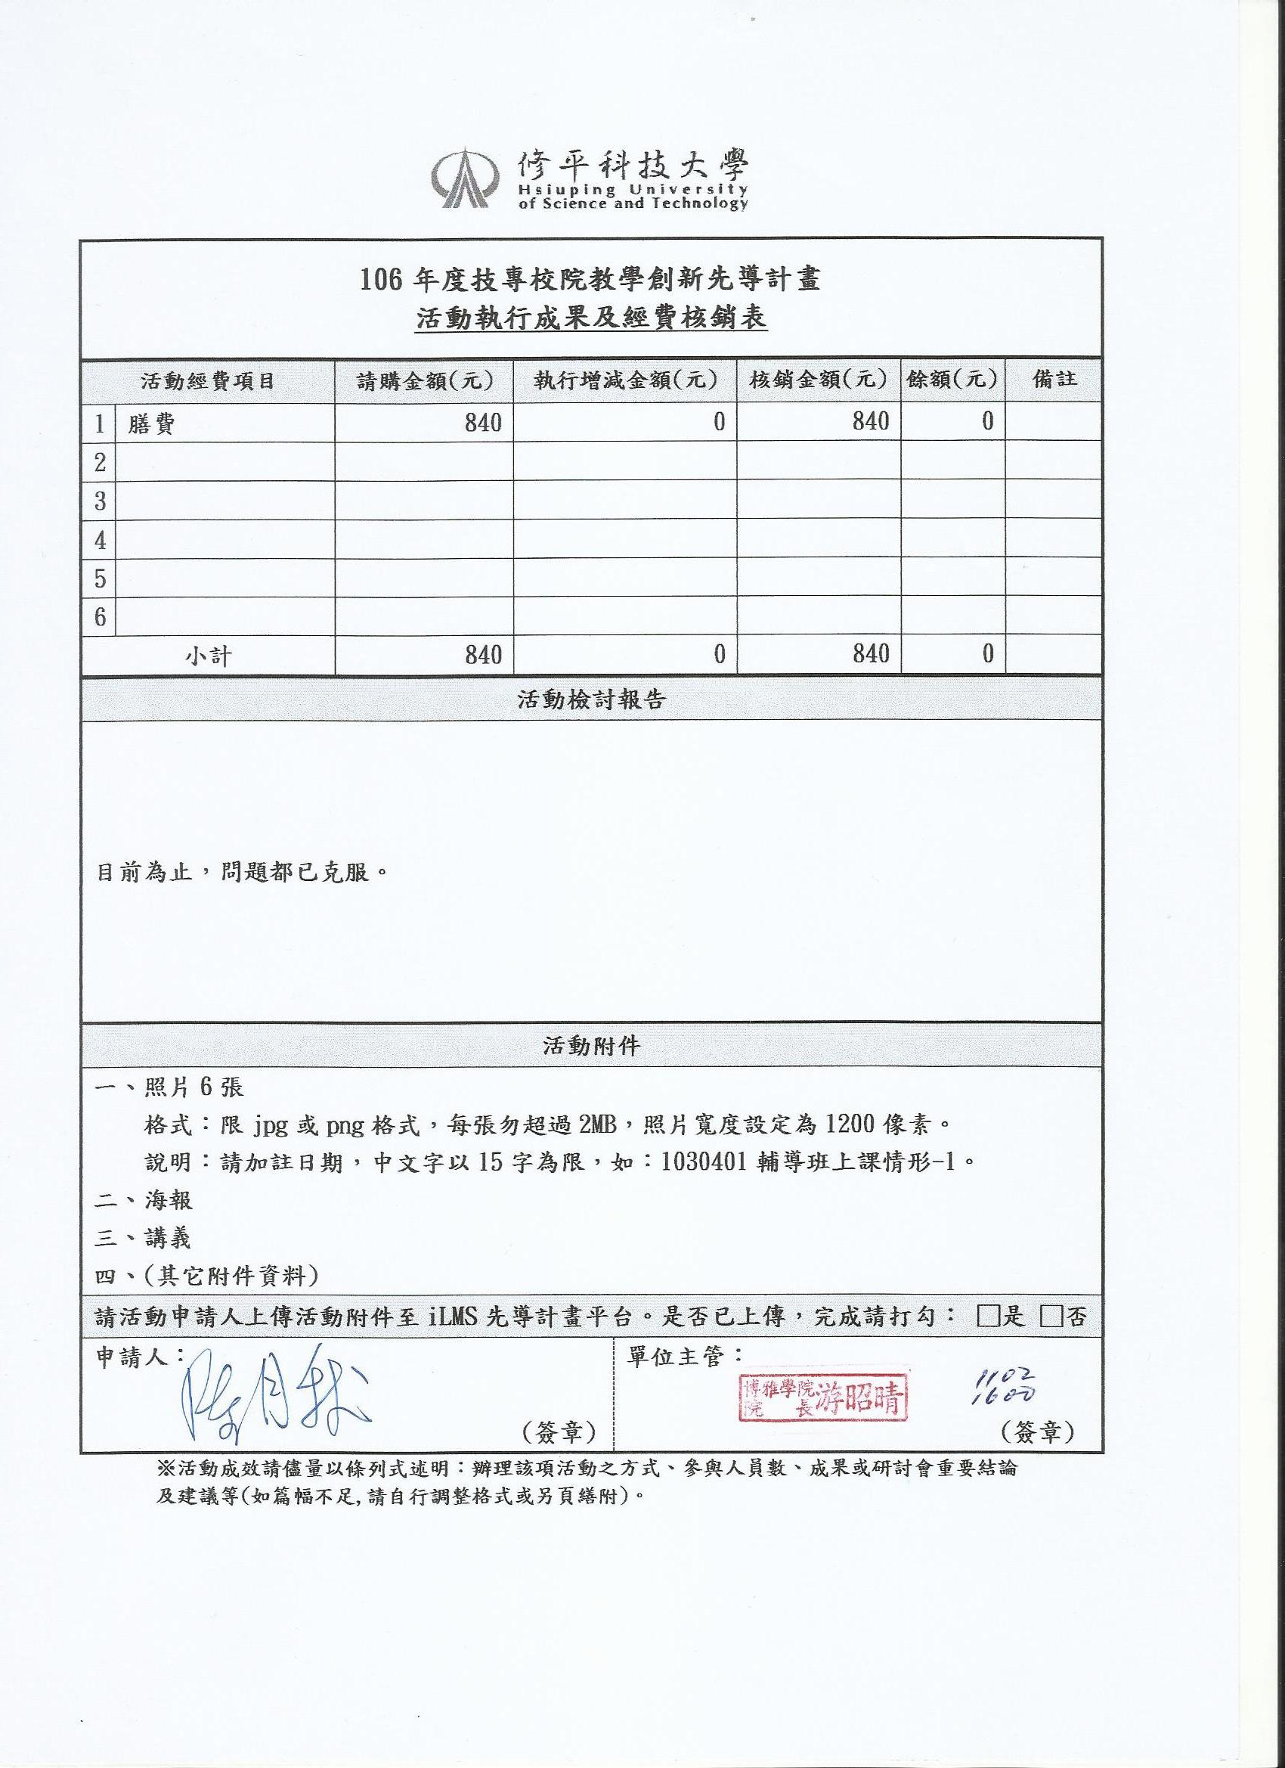
106年度技專校院教學創新先導計畫
活動執行成果照片
日期時間 | 106年10月24  12:00 至14:00 | 活動名稱 | 『閱讀力，就是生命力 』教師社群交流會第3次會議
計畫執行編號 | 5-3 | 活動地點 | A608
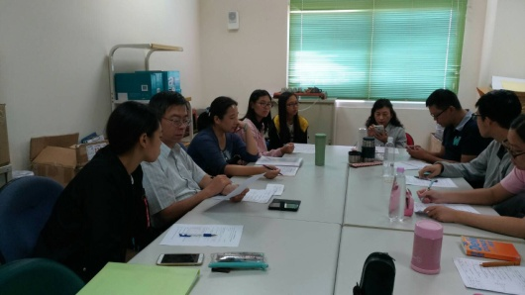 |  | 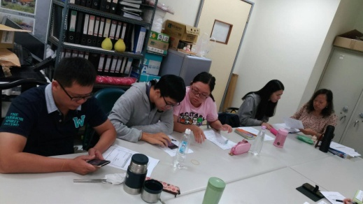
討論社群交流會議的教案分享與工作坊教案發表的關係 |  | 討論及確認11月18日工作坊活動計畫書
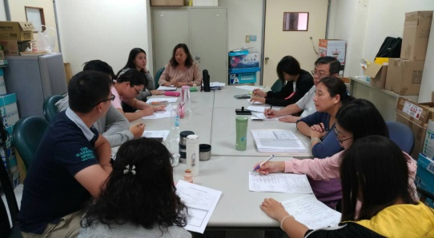 |  | 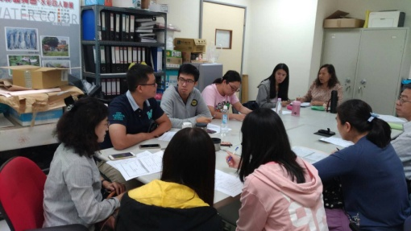
討論及確認11月18日工作坊活動計畫書 |  | 討論社群交流會議的教案分享與工作坊教案發表的關係
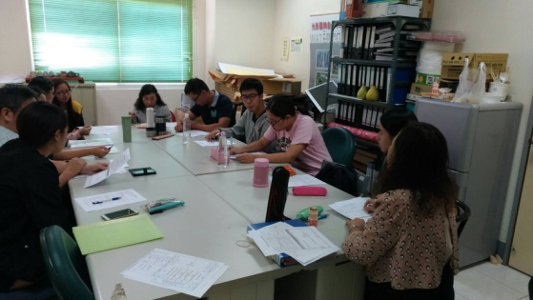 |  | 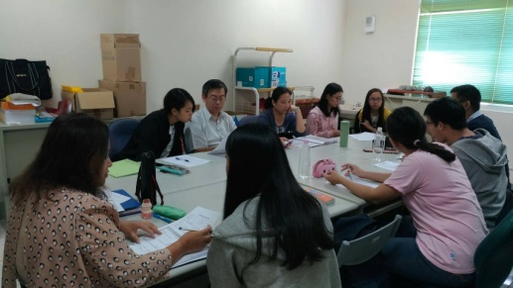
討論及確認12月16日踏查活動計畫書、報名表及家長同意書 |  | 討論及確認12月16日踏查活動計畫書、報名表及家長同意書
*請將照片原始檔上傳至iLMS平台的相簿專區

